

**PLAN ANTICORRUPCIÓN Y ATENCIÓN AL CIUDADANO**

**P.A.A.C 2020**

**UNIDAD DE PLANEACIÓN MINERO ENERGÉTICA**

**UPME**

**ENERO 2020**

VERSIÓN No.1

**Tabla de contenido**

1. INTRODUCCIÓN 5

2. PLATAFORMA ESTRATÉGICA UPME 6

3. VALORES 6

4. MARCO NORMATIVO: 7

5. ASPECTOS RELEVANTES DE LOS COMPONENTE DEL P.A.A.C – UPME 2020 7

5.1 Gestión del riesgo de corrupción – Mapa de riesgos de corrupción 7

5.2 Racionalización de Trámites 10

5.3 Rendición de Cuentas 10

5.4 Mecanismos para Mejorar la Atención al Ciudadano 12

5.5 Mecanismos para la Transparencia y el Acceso a la Información 13

5.6 Otras iniciativas adicionales 14

# 1. INTRODUCCIÓN

La Unidad de Planeación Minero Energética – UPME tiene por objeto “***planear en forma integral, indicativa, permanente y coordinada con los agentes del sector minero energético, el desarrollo y aprovechamiento de los recursos mineros y energéticos; producir y divulgar la información requerida para la formulación de política y toma de decisiones; y apoyar al Ministerio de Minas y Energía en el logro de sus objetivos y metas”***, bajo este contexto y los retos fijados por el Nuevo Plan Nacional de Desarrollo – PND 2018-2022, así como con las metas transformacionales del Ministerio de Minas y Energía, la entidad ha actualizado su direccionamiento estratégico con el fin de contribuir al logro de las metas de gobierno, y el crecimiento sostenible del sector.

Bajo este nuevo direccionamiento la UPME ha formulado el Plan Anticorrupción y de Atención al Ciudadano P.A.A.C 2020, en el que establece entre otros aspectos esenciales, estrategias encaminadas en la lucha contra la corrupción, dando cumplimiento además a la ley 1474 de 2011 “Estatuto Anticorrupción” y otras disposiciones legales, las cuales citaremos en el capítulo de marco normativo del presente documento, que buscan un mejor relacionamiento con los ciudadanos y en general con los diferentes grupos de interés que reciben los productos y servicios de la Unidad, a través de la mejora de sus procedimientos, racionalización de trámites, mayor participación ciudadana, diálogos de doble vía, transparencia y acceso a la información.

Para la formulación de las actividades del P.A.A.C, se tuvieron en cuenta los requisitos de las politicas del Modelo Integrado de Planeación y Gestión – MIPG, lo que permitirá una gestión bajo los principios de buen gobierno.

# 2. PLATAFORMA ESTRATÉGICA UPME

Una vez analizado el contexto interno y externo de la entidad, identificado las prioridades del gobierno, y los retos fijados por el Ministerio de Minas y Energía, la UPME definió la nueva plataforma estratégica:

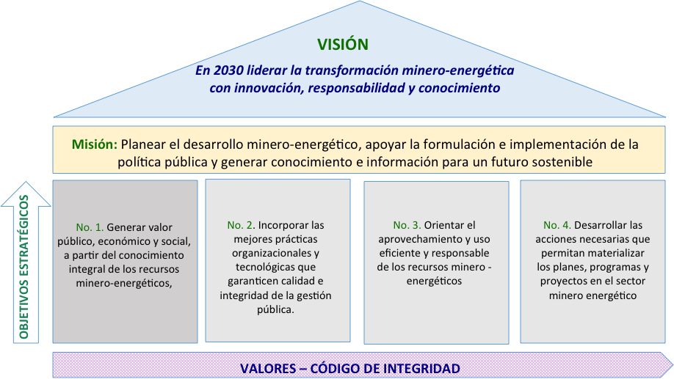

# 3. VALORES

A través de la Resolución 021 del 16 de enero de 2019, la UPME adoptó el Código de Integridad, como guía y orientación del Ser y el deber ser de los servidores públicos y las personas que presten sus servicios en la entidad, en esta resolución se establecieron los siguientes valores:

1. Honestidad
2. Respeto
3. Compromiso
4. Diligencia
5. Justicia

# 4. MARCO NORMATIVO:

Las principales disposiciones legales que fundamentan el Plan Anticorrupción y Atención al Ciudadano, son:

* **Ley 1474 de 2011** -Plan Acción Institucional, Plan Anticorrupción y de Atención al Ciudadano.
* **Ley 1712 de 2014** :Transparencia y Acceso a la Información.
* **Ley 1757 de 2015**: Participación y Rendición de Cuentas.
* **Decreto 612 de 2018**: Integración de planes en MIPG
* **Ley 1955 de 2019:** Plan Nacional de Desarrollo 2018- 2022
* **Decreto Ley 2106 de 2019**: Decreto Ley Antitrámites
* **Ley 2013 de 2019**: Declaración Pública de Bienes y Rentas, Registro de Conflictos de Interés y Declaración de Renta
* **Ley de Código de Integridad**

# 5. ASPECTOS RELEVANTES DE LOS COMPONENTE DEL P.A.A.C – UPME 2020

De acuerdo con la estructura fijada por el Departamento de la Función Pública, el PA.A.C contiene los siguientes componentes: 1) Gestión del riesgo de corrupción – Mapa de riesgos de corrupción 2) Racionalización de Trámites 3) Rendición de Cuentas 4) Mecanismos para Mejorar la Atención al Ciudadano 5) Mecanismos para la Transparencia y el Acceso a la Información 6) Otras iniciativas adicionales.

A continuación se describen los aspectos más relevantes para la formulación del PAAC de la UPME para la vigencia 2020.

## Gestión del riesgo de corrupción – Mapa de riesgos de corrupción

Las actividades a desarrollar para la gestión del riegos de corrupción durante el 2020, están basadas en las siguientes consideraciones:

1. Política de Gestión Integral de Riesgos, la cual fue adoptada a través de la Resolución UPME No. 207 de 2018 y que reza:

*“La Unidad de Planeación Minero Energética UPME - se compromete con la gestión integral de riesgos que pueda afectar el cumplimiento de sus objetivos estratégicos, la ejecución de sus procesos, los trámites y servicios para la satisfacción de sus partes interesadas.*

*La gestión se efectuará a través de las actividades de identificación, análisis, valoración, establecimiento de controles y el establecimiento y desarrollo de planes de manejo para evitarlos, reducirlos, eliminarlos y/o mitigarlos. Los riesgos de corrupción en la UPME, seran tratados como inaceptables e intolerables.”*

1. Nueva Plataforma Estratégica: Dado que que cuenta con una nueva visión, misión, objetivos estratégicos, estrategias, y acciones especificas orientadas al logro de las metas establecidas, es necesario actualizar el mapa de procesos de la UPME, su caracterización, y el respectivo análisis del contexto estratégico para cada proceso con el fin de identificar los posibles riesgos entre ellos los de corrupción, validarlos con los respectivos líderes, para su posterior valoración, creación de controles para la mitigación, y las acciones para su monitoreo en el que se incluyen indicadores de seguimiento.

Para esta matriz de riesgos de corrupción se debe tener en cuenta el informe de la auditoría externa realizada por la firma DELOITTE a los procedimientos de solicitudes de conexión, y a los incentivos tributarios para Fuentes No Convencionales de Energía Renovable FNCER, y Eficiencia Energética. Así como los reportes, si los hay, a través de la línea ética que lidera el Ministerio de Minas y Energíalineaetica@minenergia.gov.co y lo que hayan llegado a través del correo [soytransparente@upme.gov.co](mailto:soytransparente@upme.gov.co), entre otros canales.

1. Resultados del mapa de riesgos de la vigencia anterior, cuyo informe de evaluación, el cual que realiza la oficina asesora de control interno, se puede consultar en la página web de la UPME en el link:

[https://www1.upme.gov.co/Seguimiento/Paginas/Informes-de-Control-Interno.aspx](https://www1.upme.gov.co/Gestion-y-control/Paginas/Informes-de-Control-Interno.aspx)

Las actividades a desarrollar en éste componente se muestran en la siguiente tabla:



## Racionalización de Trámites

Frente a este componente, además de las actividades para racionalizar el único trámite registrado en el SUIT, Asignación de cupos de combustible para empresas acuícolas, también se tiene como objetivo registrar dos trámites identificados dentro de la estrategia del gobierno nacional: Estado Simple, Colombia Ágil, que corresponden a:

1. Solicitudes de concepto de conexión
2. Solicitud de incentivos por Eficiencia Energética y Fuentes No Convencionales de Energía Renovable – FNCER

En la siguiente tabla se muestran las actividades a evaluar en el presente componente



## Rendición de Cuentas

La UPME establece la estrategia de rendición de cuentas, la cual está orientada principalmente en la socialización y mecanismos de consulta de los Planes subsectoriales que elabora como parte fundamental de sus funciones. Es así como al definir las actividades se evidencian diferentes mecanismos, como lo son eventos de divulgación, ferias, publicación de planes para consulta en la página web, día UPME en el que se extiende la invitación a todas las partes interesadas, audiencia de rendición de cuentas.

En este componente se incluye además, lo dispuesto en la Circular Conjunta No.100-006 de la Función Pública y la Consejería Presidencial para la Estabilización y la Consolidación, expedida el 20 de diciembre de 2019, en la que establece se deben incluir las siguientes actividades:

1. Elaborar un informe individual de rendición de cuentas con corte a 31 de diciembre y publicarlo en la página web en la sección “Transparencia y Acceso a la información pública” a más tardar el 30 de marzo de 2020 bajo los lineamientos del Sistema de Rendición de Cuentas a cargo del Departamento Administrativo de la Función Pública.
2. Producir y documentar de manera permanente en el año 2020 la información sobre los avances de la gestión en la implementación del Acuerdo de Paz bajo los lineamientos del Sistema de Rendición de Cuentas a cargo del Departamento Administrativo de la Función Pública.
3. Diseñar e implementar una estrategia de divulgación de los avances de la entidad respecto a la implementación del Acuerdo de Paz bajo los lineamientos del Sistema de Rendición de Cuentas a cargo del Departamento Administrativo de la Presidencia de la República, en cabeza de la Consejería Presidencial para la Estabilización y la Consolidación, en conjunto con el Departamento de la Función Pública indiquen en el marco del Sistema de Rendición de Cuentas.
4. Diseñar e implementar espacios de diálogo nacionales y territoriales con base en los lineamientos del Manual Único de Rendición de Cuentas de acuerdo con el cronograma establecido por el Sistema de Rendición de Cuentas.

En la siguiente tabla se muestran las actividades a evaluar en el presente componente



## Mecanismos para Mejorar la Atención al Ciudadano

Según el manual de formulación del Plan Anticorrupción y Atención al Ciudadano, éste componente centra sus esfuerzos en garantizar el acceso de los ciudadanos a los trámites y servicios de la Administración Pública conforme a los principios de información completa, clara, consistente, con altos niveles de calidad, oportunidad en el servicio y ajuste a las necesidades, realidades y expectativas del ciudadano.

En la siguiente tabla se muestran las actividades a evaluar en el presente componente con el fin de cumplir su objetivo



## Mecanismos para la Transparencia y el Acceso a la Información

Según el manual de formulación del Plan Anticorrupción y Atención al Ciudadano, éste componente recoge los lineamientos para la garantía del derecho fundamental de acceso a la información pública, según el cual toda persona puede acceder a la información pública en posesión o bajo el control de los sujetos obligados de la ley, excepto la información y los documentos considerados como legalmente reservados.

En la siguiente tabla se muestran las actividades a evaluar en el presente componente con el fin de cumplir su objetivo



## Otras iniciativas adicionales

Según el manual de formulación del Plan Anticorrupción y Atención al Ciudadano, éste componente se refiere a las iniciativas particulares de la entidad que contribuyen a combatir y prevenir la corrupción.

En la siguiente tabla se muestran las actividades a evaluar en el presente componente con el fin de cumplir su objetivo

